Caso de Teste ST-2039 :: Versão: 1 :: EXP_LIB_VOL_PA_RF22_09

1-Volumes
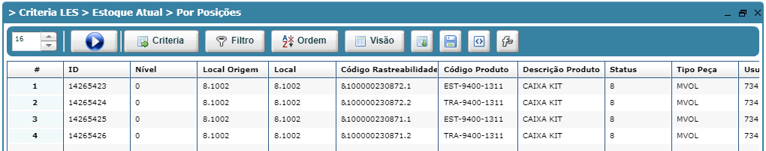

2-
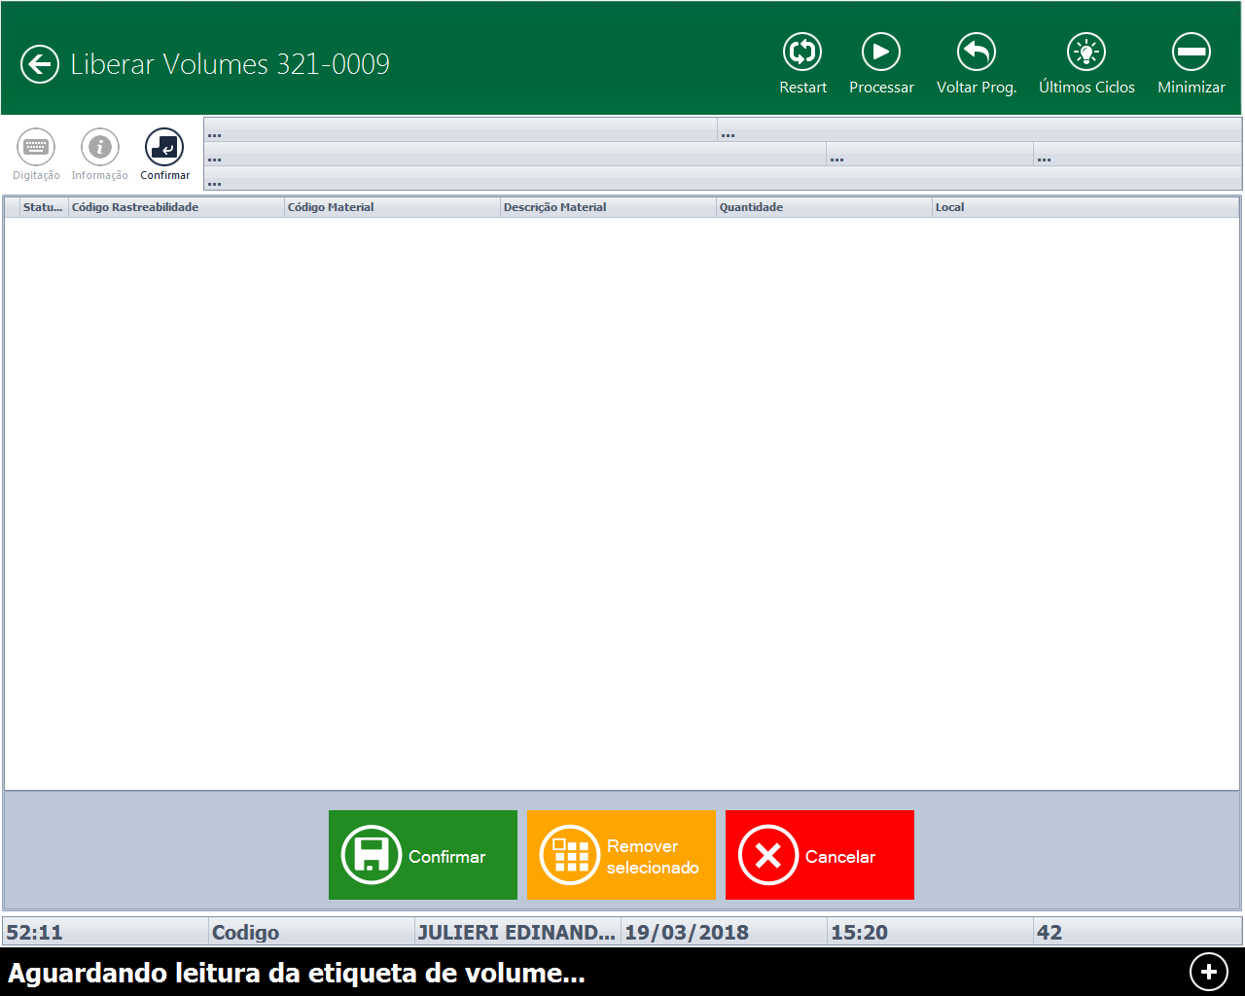

3- Leu as etiquetas normalmente

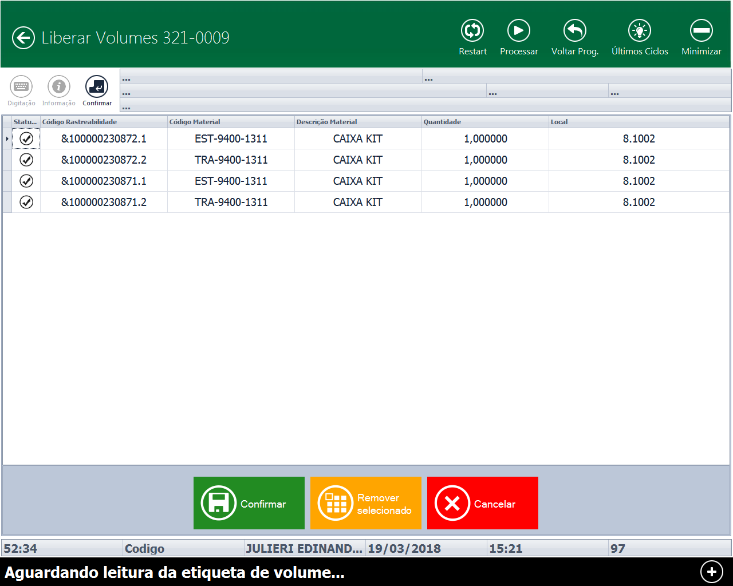

4- Dados Ok
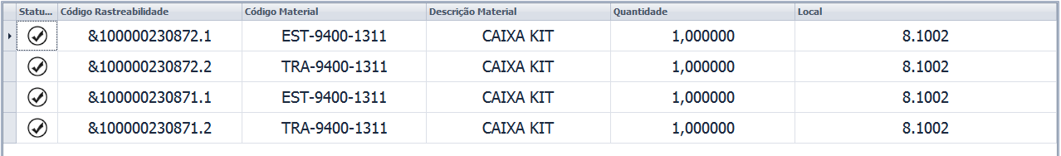

5- OP encerrada no SAP

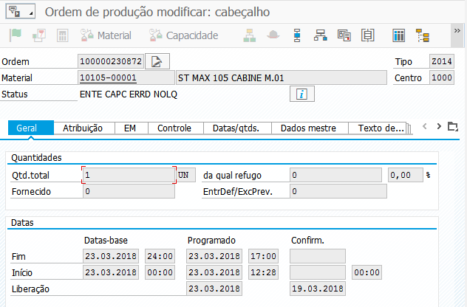
Sumiu volume
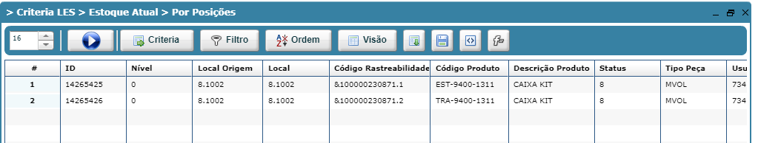
6-Não liberou o volume
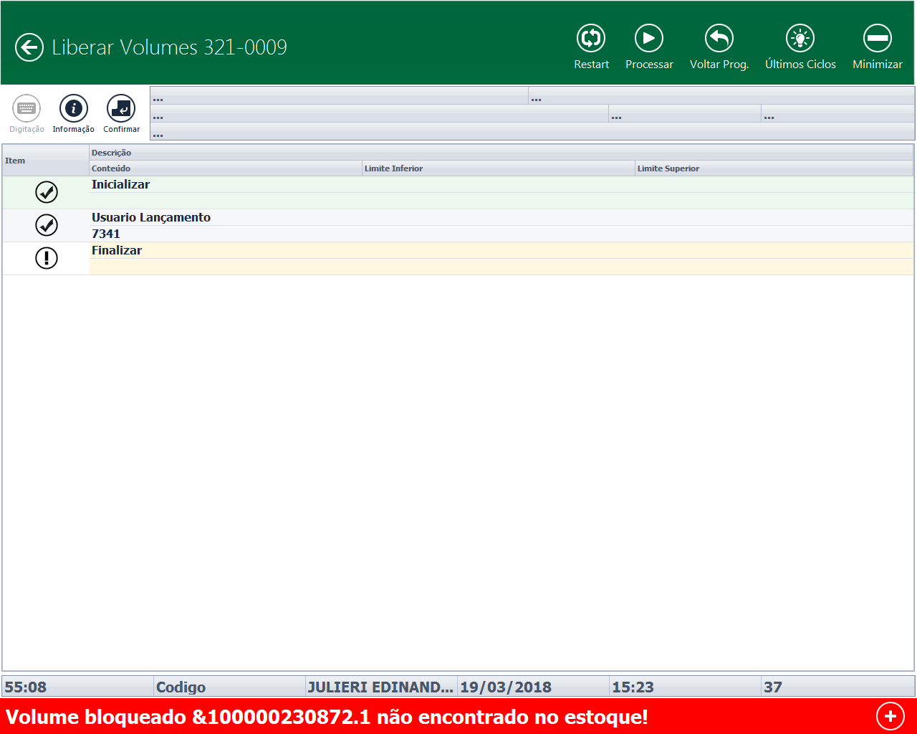
7- Volumes da OP não encerrada

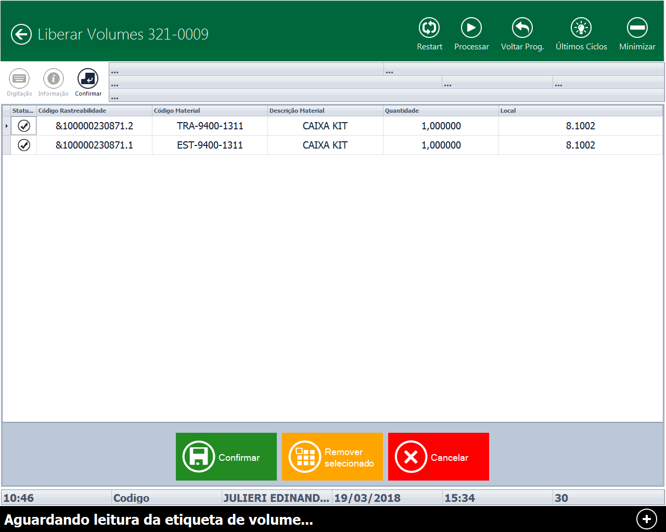
8-
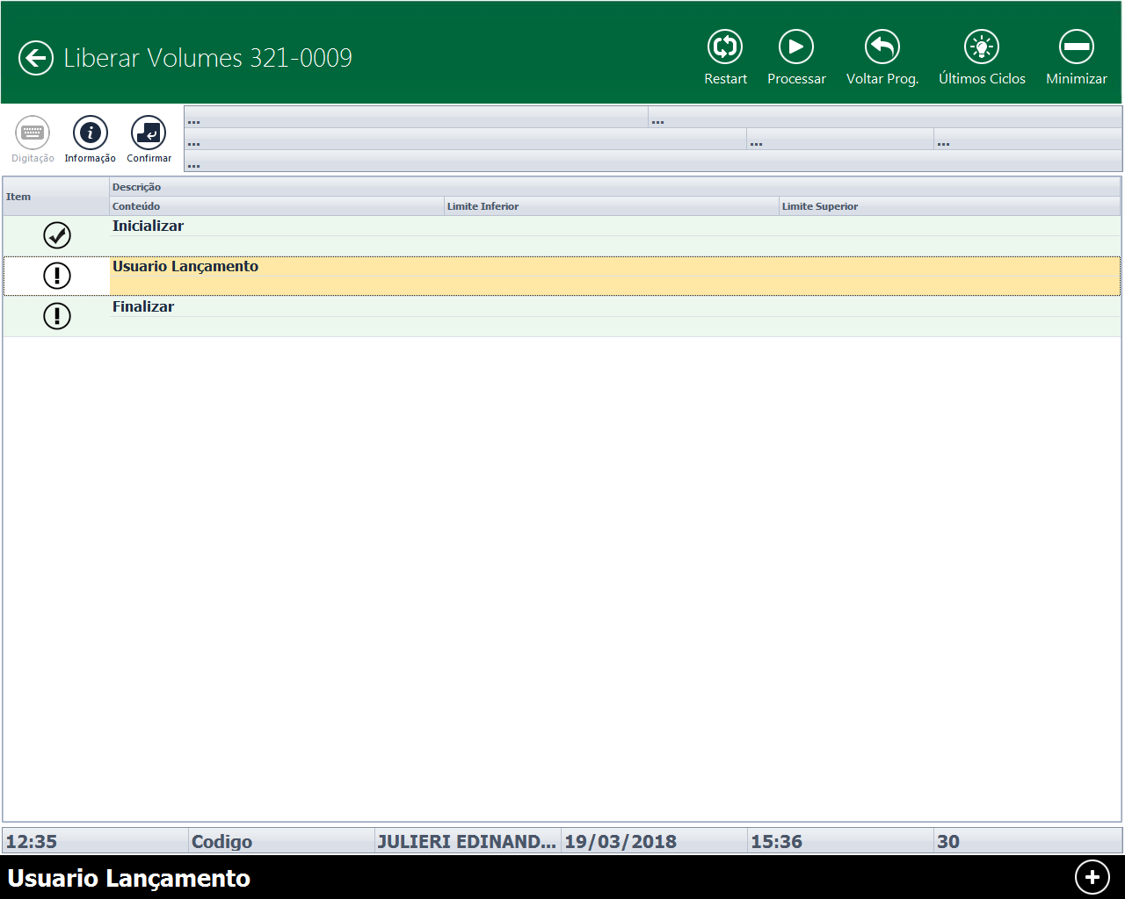
9-Volume liberado

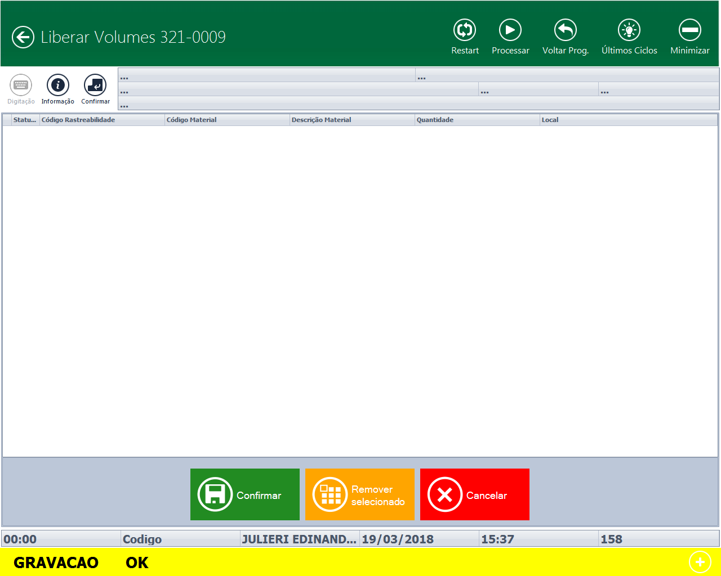

10-
